Уважаемый президиум!
Уважаемые депутаты и приглашенные!
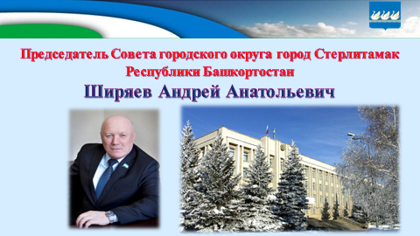
Традиционно в начале года заслушиваются отчеты о работе городского Совета за предыдущий год. Эта обязанность закреплена законодательно и прописана в Уставе города. Однако, считаю важным подчеркнуть, что в первую очередь отчет адресован нашим избирателям.
В сентябре 2016 года были проведены выборы в Совет городского округа четвертого созыва. В соответствии с Уставом городского округа Совет состоит из 25 депутатов. На сегодняшний день все мандаты в Совете замещены.

В нашем Совете работают две партийные фракции – фракция «Единой России» (возглавляет депутат Рустем Рифович Даминев), фракция КПРФ (возглавляет депутат Анатолий Семенович Боруксон). Кроме того, в Совете представлены и другие партии – «Партия Зеленые» (Онищенко Сергей Сергеевич), партия «Пенсионеры за справедливость» (Спиридонов Артем Анатольевич), партия «Справедливая Россия» (Давлетбаев Фанур Фаизович). Есть беспартийные депутаты, которые в процессе своей работы присоединились к той или иной фракции.
Каждый из нас, независимо от партийной и общественной принадлежности представляет своих избирателей. Мы, как депутаты, обязаны максимально эффективно, в рамках своих депутатских полномочий отвечать за свои предвыборные обещания, решать многочисленные сложные проблемы.
Основной формой деятельности Совета являются заседания. Хочу отметить, что все назначенные президиумом Совета 9 заседаний в 2017 году состоялись. К сожалению, редко мы собираемся полным составом. Прошу обратить внимание депутатов на посещаемость.
Слайд
Согласно регламента Совета присутствие на каждом заседании является одной из основных обязанностей депутатов.
В Совет были внесены на рассмотрение 74 проекта решения, среди которых внесение изменений в бюджет, изменения в ген.план, вопросы аренды, налогов, имущества, вопросы благоустройства, культуры, образования и прочее.
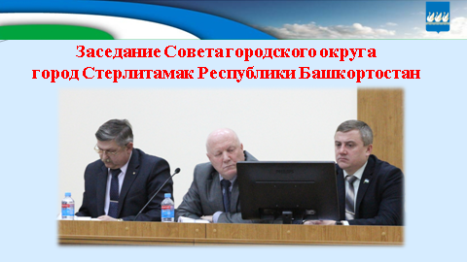
За 2017 год было принято 74 решения.
Все проекты решений тщательно прорабатывались совместно с администрацией города. Все вопросы, включенные в повестки дня заседаний, предварительно обсуждались на депутатских комиссиях Совета, рассматривались на заседаниях Президиума. Все решения принимались с учетом мнений и заключений соответствующих комиссий.
Тесное взаимодействие Совета городского округа с прокуратурой города, как на этапе работы с проектами наших решений, так и после их принятия, позволило нам в значительной мере избежать ошибок и несоответствия правовых актов действующему законодательству.
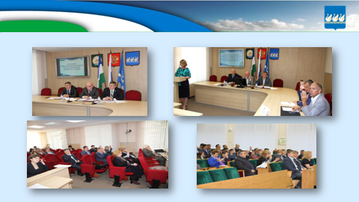
За 2017 год в основном получены положительные заключения на проекты решений. Тем не менее на действующие правовые акты получены 10 протестов и 1 представление. Все акты прокурорского реагирования рассмотрены, внесены или находятся в стадии подготовки, некоторые правовые акты признаны утратившими силу. Тем не менее, нужно стремиться работать так, чтобы количество протестов и представлений прокуратуры свелось к минимуму.
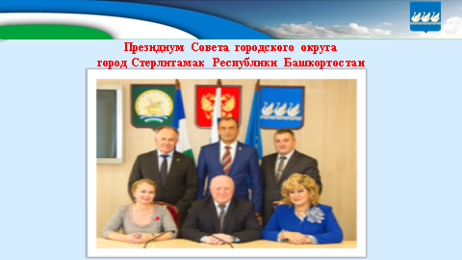
Активную роль в работе депутатского корпуса играет Президиум Совета. Проведено 10 заседаний Президиума, рассмотрено 52 вопроса, включая вопросы подготовки к заседанию Совета и награждение Благодарственными письмами и Почетными грамотами Совета.
Наши депутаты активно работают в постоянных комиссиях Совета. За год было рассмотрено 295 вопросов. Более того, по особо острым обращениям граждан постоянные комиссии проводят выездные совещания: в школах, жилые дома, придомовая и общегородская территория.
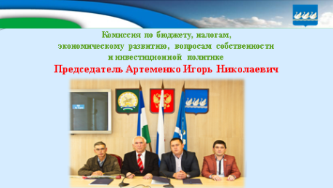
Основная нагрузка ложится на постоянную комиссию по бюджету, налогам, экономическому развитию, вопросам собственности и инвестиционной политики (председатель- Артеменко Игорь Николаевич).
Мы, как депутаты, особое внимание обращаем на вопросы, связанные с формированием доходной части и рациональным использованием расходной части бюджета. Все должно быть направлено на выполнение главной задачи – город должен жить, работать и развиваться: в полном объеме выплачиваться заработная плата, бесперебойно должны работать все системы жизнеобеспечения - транспортное и коммунальное обслуживание населения, школы, детские сады. В связи с этим почти половина вопросов, рассмотренных на заседаниях Совета – это вопросы так или иначе касающиеся бюджета города. Поэтому происходит частая корректировка бюджета, изыскиваются различные источники его наполнения. Хочется поблагодарить финансовое управление города и контрольно-счетную палату за хорошее взаимодействие с депутатским корпусом и качественную работу.
Слайд
Плодотворно работала в 2017 году постоянная комиссия по промышленности, транспорту, связи, экологии, чрезвычайным ситуациям и вопросам правопорядка (председатель – Шкурко Александр Владимирович). Комиссией проведен круглый стол по проблемам кадрового обеспечения городского машиностроения. На расширенном заседании этой комиссии был заслушан отчет о деятельности руководителя Стерлитамакского троллейбусного управления Матвеева Александра Николаевича. Депутаты стали инициаторами выезда на предприятие города, где уже более подробно говорили о проблемах и перспективах развития общественного транспорта. Был проведен круглый стол по проблемам перевозки пассажиров на маршрутном транспорте. Совместно с Молодежным советом был организован ряд мероприятий по безопасности движения.
Слайд
Постоянная комиссия по жилищно-коммунальному хозяйству, благоустройству и природопользованию остается одной из самых востребованных среди жителей нашего города (председатель – Подобный Александр Анатольевич). Коллективные обращения граждан, жалобы, выездные заседания комиссии с рассмотрением проблем на месте – все это прерогатива данной комиссии. Кроме того, данной комиссией проведен ряд круглых столов. Самым обсуждаемым для жителей стал круглый стол по прямым договорам с РСО на поставку коммунальных ресурсов с приглашением представителей министерств и ведомств. На контроле у комиссии остается вопрос с обеспечением доступной среды для всех категорий граждан в организации и учреждения.
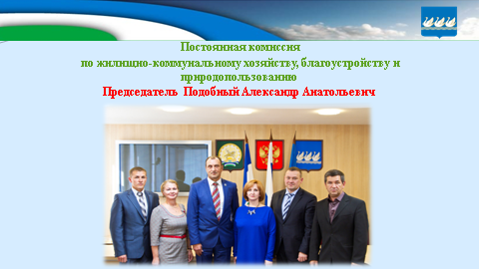
Наиболее активной остается постоянная комиссия по социальной политике, вопросам образования и здравоохранения, средствам массовой информации (председатель – Баринова Наталия Юрьевна). Именно по инициативе данной комиссии продолжается ремонт в Детской больнице, проведен большой круглый стол по организации дополнительного образования в городе. На примере городского округа город Стерлитамак рассмотрено совершенствование федерального законодательства по организации летнего отдыха и оздоровления детей с участием члена Совета Федерации Гумеровой Лилии Салаватовны. Организовано бесплатное обучение главных врачей при участии Башкирской академии государственной службы и многое другое.
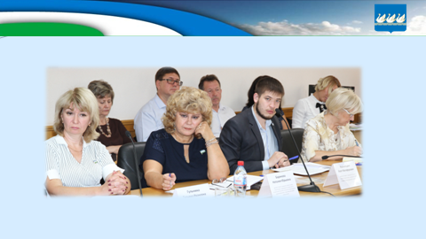
Комиссия по соблюдению Регламента, статусу и этики депутата в прошлом году работала в режиме проверки документов на соответствие регламенту.
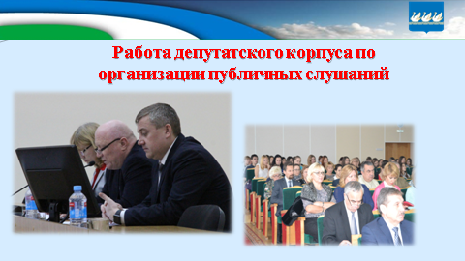
Одной из форм работ депутатского корпуса остаются публичные слушания. В течение 2017 года было проведено 18 публичных слушаний. Основные вопросы, которые рассматривались, это вопросы планировки и межевания территорий, внесение изменений в Устав, проект бюджета города, ежегодное исполнение городского бюджета, изменение правил землепользования и застройки. В соответствии с законодательством результаты публичных слушаний имеют рекомендательный характер. Но у нас в городе сложилась положительная практика: мы всегда прислушиваемся к мнению жителей города и принимаем решение только с учетом этого мнения.
Одно из направлений работы депутатской деятельности – это работа с обращениями наших избирателей и личный прием. Дело серьезное, требующее большого количества времени, терпения и сил. Людей много, у каждого своя проблема, каждый идет в надежде получить помощь, депутат для них, как последняя инстанция. Мы стараемся помочь и делаем все, что в наших силах. За 2017 год депутаты Совета провели более 290 личных встреч с жителями города, на которых было принято 785 человек.

Хочу остановиться на ряде мероприятий, проведенных депутатами по собственной инициативе. Депутат Государственной Думы Изотов Алексей Николаевич вышел с инициативой встреч с городскими депутатами, это мероприятие мы назвали «Парламентский час», провели уже несколько встреч, которые были на наш взгляд плодотворными.
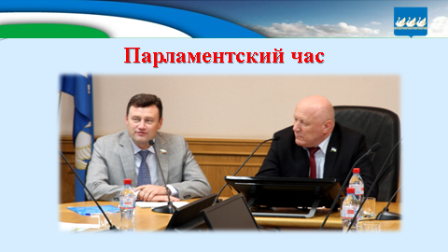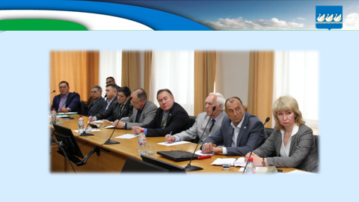
Депутаты Совета поддержали инициативу депутата Курултая Никитина Николая Ильича, и вот уже который год мы проводим в стенах Русского драматического театра встречу женщин, внесших большой вклад в развитие города в разные годы.
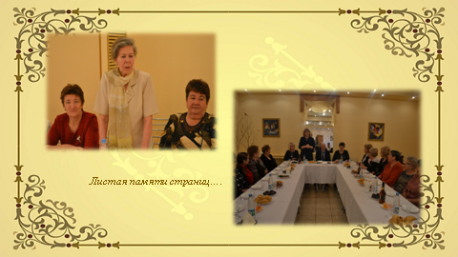
Молодые депутаты выступили с инициативой и провели республиканский общественно-политический форум «Роль молодежи в общественно-политической жизни города, региона, страны»

Депутат Ковальская Светлана Флюсовна по собственной инициативе организовала и оказывает содействие в работе центра оказания психологической помощи родителям детей, которые нуждаются в особом внимании, - «Просвет».
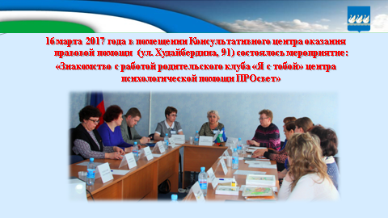
Хочу остановится на таком аспекте нашей работы, как благотворительная деятельность. Все депутаты Совета работают на непостоянной основе, некоторые являются бюджетниками и пенсионерами. Но тем не менее каждый из них оказывает помощь тем, кто в этом нуждается.
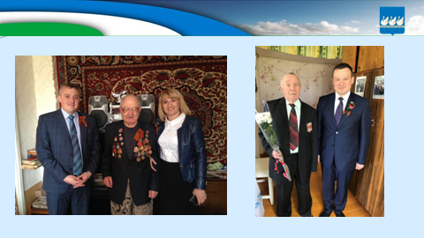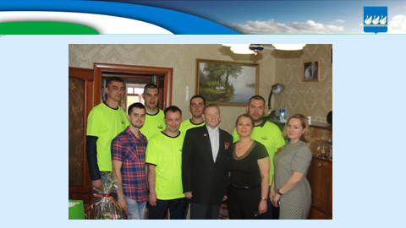
На свои финансовые средства мы проводим акцию «Поздравь ветерана!», организуем главную городскую депутатскую елку для одаренных детей. Наши депутаты дарят новогодние подарки детям-сиротам, воспитывающимся в приемных семьях, подарки первоклассникам, у чьих родителей нет возможности собрать ребенка в первый класс, специальное оборудование для тех, кто не может передвигаться, мебель в больницы города и многое другое, о чем не говорят вслух.
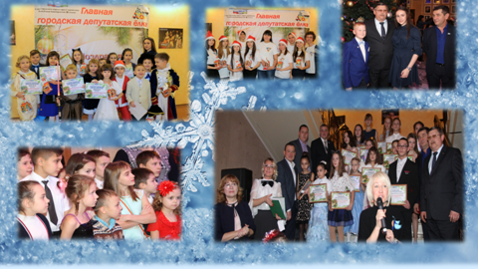
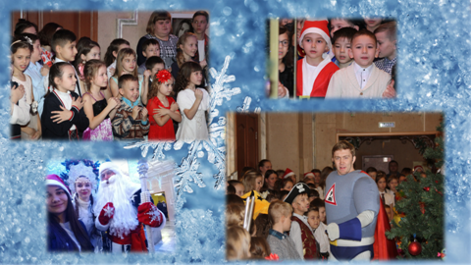
В прошлом году представители Совета приняли участие во второй Международной научно-практической конференции «Роль местного самоуправления в развитии государства на современном этапе». По итогам конкурса сайт Совета был признан одним из лучших в России.
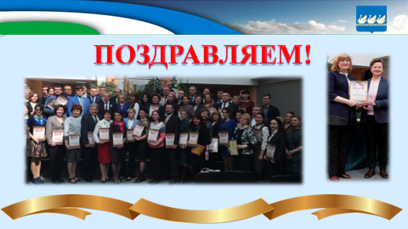
Уважаемый президиум!
Уважаемые депутаты и приглашенные!
У нас много задумок и планов! Самое главное у депутатов есть желание работать на благо города!
Хочу поблагодарить администрацию города за плодотворное взаимодействие и высказать слова признательности своим коллегам-депутатам и их помощникам, которые весь год, несмотря на загруженность на основной работе, активно занимались общественной деятельностью, вникали в проблемы нашего города и решали их.
Всем успехов в дальнейшей работе!
